邯郸学院赴大名县支教及县域经济调研小组”活动日志(一)
今天是7月9日，星期二，暑期社会实践第一天。我小组成员在倪老师和刘老师的带领下，到达本次实践活动地点-----邯郸市大名县。“一部水浒传天下，世人皆知大名府。”大名县是一座历史悠久的县城，所以我们决定今天活动的主要目标是简要了解大名县的风土人情和县域经济发展的基本情况。
七月份的天气热浪席席，一如我们的激情，沸腾奔涌。上午，我小组前往大名县回族人民聚居地----南关，了解和体验到了浓浓的淳朴民风和别样的民族风情。这里有精致琢绝的清真文字，有飘荡在深巷的清真美味，有耐人寻味的清真文化，亦有深刻悠久的清真历史。当然，回族风情只是大名县风土人情的简略缩影，在这座古风新化的小城中，质朴上进的精神无时不刻萦绕在我们身边。
下午，一场甘霖降临在大名县这片热土上，我小组组员跟随老师冒雨前往县政府开展县域经济发展调研工作。政府办公室申主任、副主任、招商局局长等领导热情接待了我们，并给我们介绍了大名县县域经济发展的现状及未来规划。为我小组未来几天具体工作提供了巨大的指导和帮助
回来的路上，我们沿途看到了正在完善修葺的“宋府明城”工程，正如历史上所展现，这座卧虎藏龙、潜力无限的城市，定乘着新风跨越、腾飞。
图片资料：
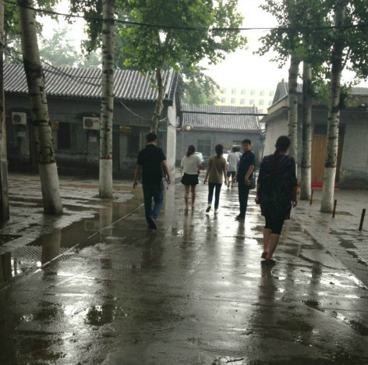
我小组一行在县政府甬路上
路上

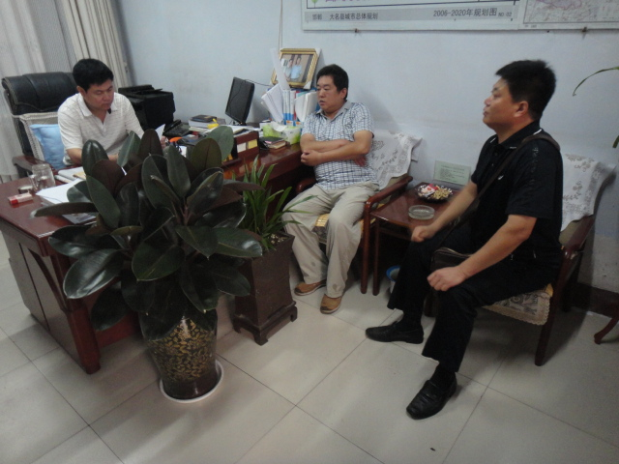
县政府领导和指导老师进行调研工作

